Принято Утверждено
Советом МБОУ СОШ № 17 директором МБОУ СОШ № 17
Протокол № 1 от 02.09.2014 И.В. Соловьёва

Устав
детской школьной организации МБОУ СОШ №17
«Новое поколение»

Общие положения
- Детская школьная организация «Новое поколение» является добровольным, самоуправляемым общественным объединением.
- «Новое поколение» действует в соответствии с Конституцией РФ, Гражданским кодексом РФ, Федеральным законом об общественных объединениях, Закона о государственной поддержке детских молодежных объединений, Уставом школы и настоящим Уставом.
- «Новое поколение» имеет свою эмблему, девиз, гимн.
- Деятельность организации «Новое поколение» основывается на принципах добровольности, равноправия и законности.
- Территория деятельности организации – МБОУ СОШ № 17. Адрес: 182100 Псковская область, г. Великие Луки, ул. Матвея Кузьмина, д. 20.
- Настоящий Устав вступает в силу с момента его принятия на общем сборе

Цели и задачи.
Основные цели создания и деятельности школьной организации «Новое поколение» - повышение степени самостоятельности подростков и молодежи; адаптация их в обществе; развитие способности принимать на себя ответственность; воспитание социально-активной личности.

Основными задачами деятельности школьной организации «Новое поколение» являются:
- Развитие стремления учащихся к общественной деятельности, творчеству, выдумке.
- Создание путей для творческого роста классных коллективов.
- Оказание помощи в разработке и реализации программ для социально значимой деятельности школьных объединений.
- Создание структуры информирования учащихся о процессах, происходящих в ученическом движении в стране, области, городе, школе.
- Обеспечение условий для досуга и отдыха учащихся.
- Установление и развитие деловых, научных и дружеских связей с учащимися внутри школы и с учащимися других школ (в первую очередь с учащимися школ образовательного округа).
- Поддержка талантливых учащихся.
- Создание условий для развития каждой личности по основным направлениям работы. Для реализации вышеуказанных целей и задач организации «Новое поколение» может входить в другие общественные объединения, если их устав не противоречит данному Уставу.

Права и обязанности ДШО «Новое поколение»:

Для осуществления уставных целей ДШО «Новое поколение» имеет право:
- Свободно распространять информацию о своей деятельности.
- Представлять и защищать свои права, законные интересы своих членов.
- Участвовать в разработке решений Администрации МБОУ СОШ № 17 и органов самоуправления по вопросам, затрагивающим интересы ДШО «Новое поколение».
- Проводить собрания, демонстрации, шествия, митинги с соблюдением действующего законодательства РФ и настоящего Устава.
- Выступать с инициативами по различным вопросам общественной жизни, вносить предложения в органы школьного управления и самоуправления.

ДШО «Новое поколение» обязана:
- Соблюдать законодательство РФ, общепринятые принципы, касающиеся сферы своей деятельности.
- Ежегодно информировать Администрацию МБОУ СОШ № 17 о своей деятельности с приложением плана работы.
- Предоставлять по запросу Администрации отчёты о проделанной работе.
- Допускать представителей Администрации на проводимые общественным объединением мероприятия.
- Оказывать содействие представителям Администрации МБОУ СОШ № 17, зарегистрировавшей Устав объединения, в ознакомлении с деятельностью организации в связи с достижением уставных целей.

Членство и структура ШДО «Новое поколение».
- Членами организации могут быть учащиеся 7-11 классов МБОУ СОШ № 17.
- Высший орган ДШО «Новое поколение» является Общее собрание.
- Постоянно действующим руководителем ДШО «Новое поколение» является президент. Свою деятельность президент осуществляет совместно с руководителем организации.
- Руководителем организации является педагог-организатор, назначенный Администрацией школы.
- Основой организации являются сектора, которые формируются из представителей классов. Совет командиров является составной частью Совета школы.
- Решение о приёме в организацию принимает собрании на основании добровольного решения учащегося.
- Приём в организацию проходит на торжественной линейке, посвященной Дню Конституции РФ.
- При вступлении в организацию каждый новый член произносит клятву.

Общий сбор ШДО «Новое поколение».
Высшим органом ДШО «Новое поколение» является Общее собрание, которое проводится по решению руководителя не реже 1 раза в неделю.
Члены детской организации обязаны:
- ​ ♣Показывать пример в учёбе, труде.
- ​ ♣Соблюдать учебную и трудовую дисциплину.
- ​ ♣Действовать на благо школы, защищать честь школы.
- ​ ♣Поддерживать сложившиеся традиции, добросовестно
- выполнять поручения.
- ​ ♣Быть честным, скромным, чутким и внимательным к людям.
- ​ ♣Выполнять решения Совета школы.
- ​ ♣Уважать достоинство и свободу, взгляды и убеждения каждого
- человека.
- ​ ♣Проявлять уважение к старшим.

Совет старшеклассников ШДО имеет свой девиз, эмблему и песню.

Девиз
«Несём мы гордо имя человека.
Не разучимся надеяться, любить.
Живём мечтою будущего века
И верим, что тогда мы сможем победить!»
Эмблема
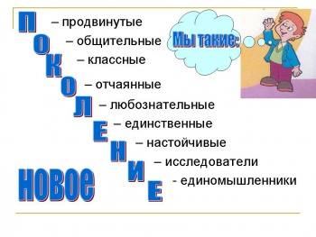
Песня
Дети, родители вечная тема
Только не с нами - мы не проблема
Мы соревнуемся, мы зажигаем
Спорт и здоровье вот наше знамя

Припев:
Мы из нового поколения
Наши ценности и стремления
То, что нам дано и что у нас есть
С молода, сберечь, с молода сберечь

Без поражения будут победы
Будут гордиться мамы и деды
Город за городом, школа за школой
В каждом посёлке двор будет новый

Припев:
Это новое поколение
Наши правила и решения
Надо просто жить, надо просто жить
Человеком быть, человеком быть

Припев:
Это новое поколение
Наши правила и решения
Надо просто жить, надо просто жить
Человеком быть, человеком быть
3 раза
Принципы деятельности ДШО МБОУ СОШ №17

1. Президент Совета старшеклассников (Левченко Светлана):
- является инициатором и организатором деятельности Совета старшеклассников;
- планирует и проводит заседания Совета старшеклассников;
- распределяет задачи между членами Совета старшеклассников в зависимости от распределения по секторам;
- вовлекает как можно большее число учащихся в работу самоуправления;
- сотрудничает с кафедрой воспитательной работы, администрацией школы, учителями;
- отвечает за работу Совета старшеклассников, являясь образцом активности, творчества.
2. Права и обязанности секторов Совета старшеклассников.
а) Учебный сектор (Панков Дмитрий):
- является инициатором и помощником в проведении интеллектуальных игр, учебно-познавательных мероприятий;
- проводит работу по оказанию помощи, силами одноклассников, отставшим по объективным причинам от учебной программы детям;
- заслушивает отчеты о состоянии успеваемости учебных секторов классов;
- проводит "выездные" заседания учебного сектора в тревожных, в плане успеваемости, классах;
- вызывает на свои заседания учащихся, получивших за истекший период (месяц, четверть) ряд неудовлетворительных оценок.
- .
б) Санитарный сектор (Андреева Анна 7 «А», Вишнякова Дарья 7 «А»):
- регулярно контролирует санитарное состояние классных комнат;
- следит за соблюдением санитарно-гигиенических норм учащимися школы (опрятный вид, форма, наличие сменной обуви);
- помогает в проверке сохранности мебели, качества проведенных генеральных и каждодневных уборок и общественно-полезного труда, связанного с уборкой закрепленной территории.

в) Спортивно-оздоровительный (Силкалн Кристина 8 «Б», Коведяева Марина 8 «Б»)
- через деятельность физоргов налаживает общешкольную спортивную работу;
- выступает не только помощником в организации спортивных мероприятий классов, школы, но и является активным участником;
- помогает в организации и проведении физкультурных минуток в классах.
г) Культурно-массовый сектор (Васильева Анастасия 8 «А», Лобанова Владислава 8 «А»):
- инициатор, организатор и участник мелких и крупных воспитательных мероприятий:
- тематических вечеров;
- развлекательных программ;
- дискотек, КВН;
- праздничных концертов и утренников.
д) Пресс-центр (Пряникова Алина 7 «Б», Родионова Анастасия 7 «Б», Силкалн Кристина 8 «Б»):
- ответственен за выпуск стенных газет;
- руководит и участвует в оформлении школы к праздникам и торжественным линейкам;
- доводит до сведения школы через информационный бюллетень результаты соревнований, олимпиад, выставок.

4. Члены Совета старшеклассников собираются для работы по секторам один раз в неделю.
5. Общее собрание Совета старшеклассников проводится один раз в месяц.
Цель: подвести итоги работы, определить задачи на ближайшую перспективу.
6. Информация о деятельности Совета старшеклассников доводится до ученического коллектива через классных руководителей и старост класса.
7. Совет старшеклассников взаимодействует с администрацией школы, педагогическим коллективом и родительским комитетом.

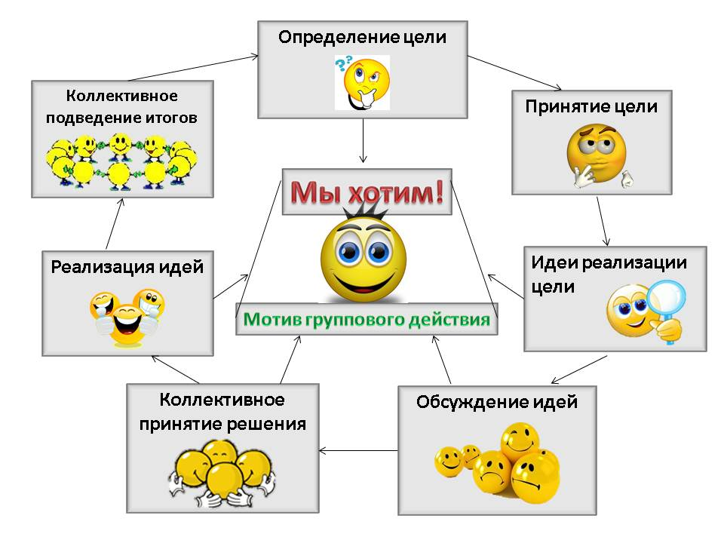

План работы ШДО на 2015-2016 учебный год:

Сентябрь
1.Перевыборы Совета старшеклассников
2. Анкетирование учащихся 7-11 -х классов по планированию досуговых программ на новый учебный год.
3. Составление плана мероприятий на новый учебный год
4.Подготовка ко Дню учителя
5.Оформление классных уголков

Октябрь
1. День учителя
2.Контроль спортивной формы на уроках физической культуры
3.Рейд по проверке ведения дневников
4.Конкурс классных уголков

Ноябрь
1.Подготовка Новогодних праздников
2. Рейд по проверке внешнего вида учащихся
3. Проведение физкультминуток для учащихся начальных классов

Декабрь
1.Оформление информационного стенда о зимних каникулах.
2.Новогодняя дискотека «Новогодний серпантин»

Январь
1.Оформление информационного стенда, фото- и видеоматериалов по итогам Новогодних праздников, зимних каникул.
2.Акция «Строим снежный городок, чтоб играть, малыш в нём мог»
3. Проведение игр на переменах для учеников начальных классов

Февраль
1. Рейд по проверке ведения дневников
2. Смотр классных уголков
3.Акция «Подарок солдату»

Март
1. Праздничные мероприятия ,посвященные 8 марта
2.Выпуск газет.
3. Выпуск стенгазеты «С Днем Весны, милые женщины»

Апрель
1.Мероприятие «День всех смешинок. 1 Апреля»
2. Развлекательная программа "Вокруг смеха"
3. Классный час «Соблюдай правила дорожного движения»

Май
1Акция «Георгиевская лента», День Победы
2..Подготовка к «Последнему звонку»
3.Оформление информационного стенда о празднике «Последний звонок».

